Název školy: Základní škola Chomutov, Písečná 5144
Název materiálu: VY_32_INOVACE_26_Hmyz_ev1
Číslo projektu: CZ 1.07/1.4.00/21.3355
Autor: Mgr. Eliška Vokatá
Datum tvorby:25. 4. 2013
Cílový ročník: šestý
Vzdělávací oblast/obor/okruh: Člověk a příroda/ Přírodopis
Klíčové slovo: hlava, hruď, zadeček, složené oko, vzdušnice, ústní ústrojí
Anotace: Tento pracovní list slouží k opakování stavby těla hmyzu. Je založen na doplňování pojmů.

Doplň:
Hmyz je nejpočetnější třídou živočichů. Tělo je členěné na ________________, ________________ a________________. Mají dvě velké ________________ oči, případně i ________________ očka. Sídlem čichu a hmatu jsou________________. Na hrudi jsou dva páry ________________ a ___ páry končetin. Dýchají________________. ________________ soustava je otevřená. Jsou ________________ pohlaví. Vývin je ________________. Proměna dokonalá má stádium ________________.

Doplň typ ústního ústrojí:
- Brouk- ________________
- Motýl- ________________
- Komár- _______________
- Včela- _________________
- Moucha- _______________

Popiš části těla:
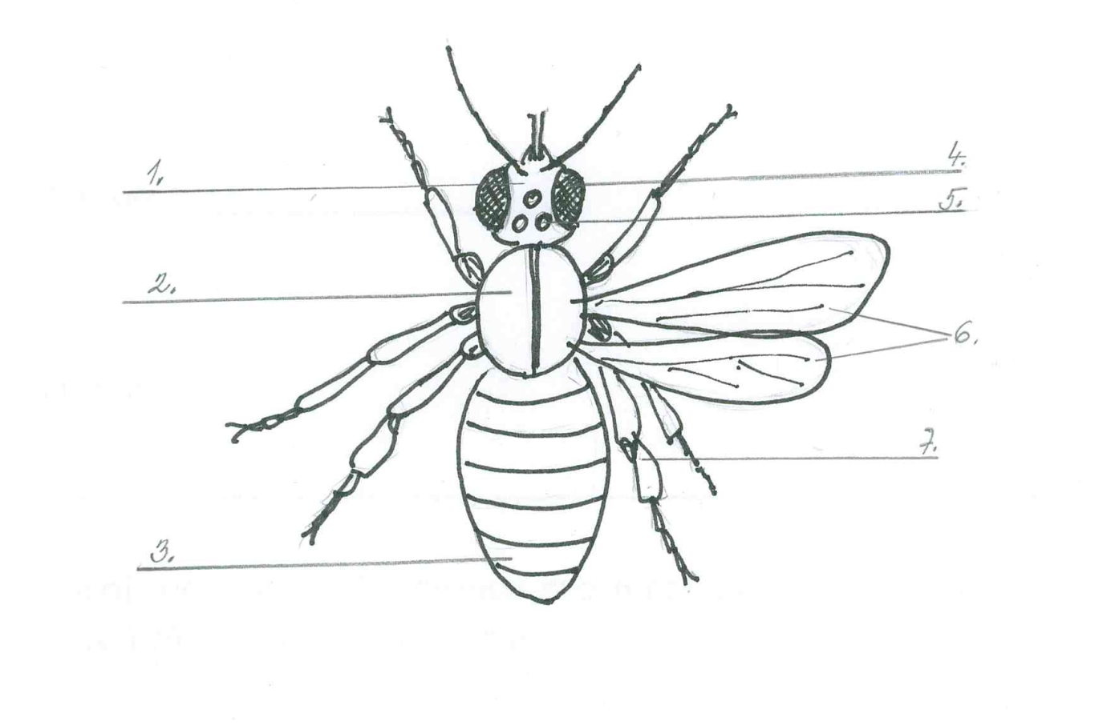
- ____________________________________
- ____________________________________
- ____________________________________
- ____________________________________
- ____________________________________
- ____________________________________
- ____________________________________

Řešení:
Hmyz je nejpočetnější třídou živočichů. Tělo je členěné na hlavu, hruď a zadeček. Mají dvě velké složené oči, případně i jednoduchá očka. Sídlem čichu a hmatu jsou tykadla. Na hrudi jsou dva páry křídel a tři páry končetin. Dýchají vzdušnicemi. Cévní soustava je otevřená. Jsou odděleného pohlaví. Vývin je nepřímý. Proměna dokonalá má stádium kukly.
Doplň typ ústního ústrojí:
- Brouk- kousací
- Motýl- sací
- Komár- bodavě sací
- Včela- lízavě sací
- Moucha- lízací
Popiš části těla:
- Hlava
- Hruď
- Zadeček
- Složení oči
- Jednoduchá očka
- Dva páry blanitých křídel
- Článkovaná končetina

